БИОЛОГИЯ, 7 КЛАСС
Пинчукова Инна Леонидовна,
учитель биологии и ОБЖ ГОУ ЛНР " Беловодский лицей "Лидер"

ГОЛОСЕМЕННЫЕ

Цель: Создание условий для формирования знаний о высших растениях на примере Голосеменных.
Задачи:
-ознакомить учащихся с общей характеристикой голосеменных растений,
сформировать знания об основных признаках строения и размножения голосеменных, их разнообразие;
-развивать умение работать с учебником, дополнительной литературой;
-совершенствовать индивидуальную самостоятельную работу учащихся;
-воспитывать бережное отношение к родной природе и формировать ценностные ориентации на сохранение природы и эстетические вкусы учащихся.
Планируемые результаты:
Предметные:
формирование систематизированных знаний об общих чертах строения и развития семенных растений, о многообразии голосеменных растений, процессах их размножения и развития;
формирование умения выделять существенные признаки семенных растений, устанавливать их преимущества перед высшими споровыми растениями;
объяснение роли Голосеменных растений в природе и жизни человека.
Метапредметные:
описание биологических объектов, проведение их сравнительной характеристики;
умение работать с текстом учебника, систематизации и обобщения информации;
умение анализировать и перерабатывать информацию в соответствии с поставленными задачами;
умение слушать учителя и одноклассников, участвовать в совместной деятельности.
Личностные:
формирование экологических знаний о единстве природы земли;
развитие представления о значении биологических наук в решении проблем рационального природопользования.
Оборудование:
таблицы, рисунки, фотографии, иллюстрирующие разнообразие Голосеменных и их значение в природе и жизни человека, гербарий.
Понятие и термины: Голосеменные, фитонциды, саговники, гнетовые, хвойные, гинкговые.
Тип урока: урок усвоения новых знаний.
Форма урока: урок-путешествие.
Ход урока
І. Организационный момент.
Эмоциональная настройка.
1)Приветствие учащихся, проверка их готовности к уроку.
Добрый день! Я рада приветствовать вас на этом уроке. Этот урок будет у нас немного необычным. Мы его проведем в виде путешествия на расстоянии, во времени, и территории. Необычным он еще и потому, что мы будем работать в группах.
2)Давайте вспомним «золотые» пять правил работы в коллективе:
1.Мыслим - быстро! Отвечаем – правильно!
2.Быть доброжелательным – относиться доброжелательно к другим участникам, уважать их чувство.
3.Говорить коротко – выражаться лаконично.
4.Говорить поочередно не перебивать, внимательно слушать других.
5.Быть толерантным – не критиковать, уважать право участников, иметь взгляды, отличительные от других.
3) Создание ситуации успеха (методический прием «Мозговая атака»):
Учитель: В народе говорят: «Нет не талантливых людей, а есть те...», закончите
народную мудрость...(которые занимаются не своим делом).
Главное дело для школьников - это обучение, а на уроках биологии - изучение природы, потому что
Эпиграф урока:
«Природа – единственная книга, чтение которой все равно интересно на всех ее страницах»
(Й.Гете)
II. Актуализация опорных знаний учащихся. (по выбору учителя)
2.1. Выполнение тестовых заданий.
С одним правильным ответом.
1).На нижней поверхности листа папоротника есть:
А спорофиты В спороносные колоски
Б стробелы Г спорангии
2).Гаметофит папоротникообразный имеет:
А корневище В ризоиды
Б корни Г присоски
3). Оплодотворение у папоротников невозможно без:
А воды В воздуха
Б света Г ветра
4).В папоротнике корни и побеги имеют особи:
А полового поколения Б неполого поколения
5).Стебель у папоротников:
А большое, длинное Б малое, укороченное
6).Особь полового поколения папоротника называют:
А ростком В проростком
Б заростком Г листком
Ответы: 1 – Г, 2 – В, 3 – А, 4 – Б, 5 – Б, 6 – Б.
2.2. Упражнение «Круг идей».
Дать ответы на вопросы:
— Листья большинства папоротников в молодом возрасте улиткообразно закручены. Объясните почему?
2.3. Немой диктант. (рис.1)
Учитель указывает номер , который обозначает определённый орган папоротника, а учащиеся записывают его в тетрадь.

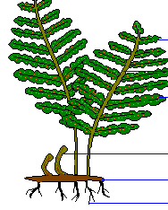
Рис.1 Строение папоротника
2.4. Самопроверка знаний. Оценка.
III. Мотивация учебной деятельности.
3.1. Постановка проблемного вопроса елки
Учитель. Вечнозеленые растения – так еще называют Отдел Голосеменные. Красота и величие ели, ее стройный таинственный силуэт издавна привлекали внимание человека. В Голосеменных интересны биологические особенности и цикл развития, знание которых позволяет по-настоящему оценить их место и значение в эволюции растений. Как, по вашему мнению, изменилось строение Голосеменных по сравнению с высшими споровыми? (большие деревья, добрый корень, толстый ствол, вечнозеленая).
3.2. Оглошение темы урока.
3.3. Формирование и оглашение задания урока:
- ознакомиться с общей характеристикой отдела Голосеменные;
- сформулировать знания об основных признаках строения и размножения Голосеменных, рассмотреть их разнообразие;
- развивать умение пользоваться дополнительной литературой,
- усовершенствовать умение самостоятельной работы и работы в группе;
- научиться бережно относиться к родной природе.
Каждый человек рождается мечтателем... Итак, отправляемся в путешествие.
Происхождение названия «Голосеменные».
IV.Изучение нового материала
4.1. Обьяснение нового материала.
Отдел Голосеменные
Голосеменные получили такое название из-за того, что их семена развиваются на
споролистках открыто, оно не обернуто стенкой завязи («голое»). В процессе
развития растительного мира семена появились раньше, чем цветок и плод. В
Голосеменных семян не защищены стенками плода и лежат открыто на семенных
чешуях. Не менее важным приспособлением к жизни на суше есть возможность
внутреннего оплодотворения (без воды). Пыльца Голосеменных растений переносится
воздушными течениями. Попадая на размещенный открыто семенной зачаток, он
образует пыльцевую трубку, которая достигает яйцеклетки и обеспечивает слияние гамет. После оплодотворение из семенных зачатков формируется семенами. В семенах уже есть зародыш из корешком, почками и зародышевыми листьями (семядолями), покрытыми семенной кожурой и снабженными запасом питательных веществ.
4.2. Работа в группах.
Вопросы для обсуждения:
Группа 1. Общая характеристика Голосеменных.
Известно около 800 современных видов голосеменных.
- Жизненные формы – деревья, кусты.
- Обладают хорошо развитыми вегетативными органами.
- Кора и древесина хвойных имеют много смоляных канальцев с живицей.
- Листья в виде игл или чешуй, живут несколько лет.
- Размножаются семенами, которые развиваются в шишках.
- Для опыления не требуется вода, его совершает ветер.
Группа 2 . Корневая система.
Группа 3. Стебель – деревянистый.
Группа 4. Хвоя (группа работает с раздаточным материалом).
Группа 5. Шишка (группа работает с раздаточным материалом).
Группа 6. Строение шишек.
Группа 7. Схема размножения (группа работает с раздаточным материалом).
Группа 8. Появление Голосеменных в палеозойскую эру.
Группа 9. Разнообразие Голосеменных.
4.3. Составление опорной схемы.
Разнообразие Голосеменных
Учитель: Современные голосеменные делят на четыре класса: Саговники, Гинкговые, Гнетовые и Хвойные. Вам надо было подготовить дома опережающее задание в группах о разнообразии Голосеменных.
Сообщения I группы «Класс Саговники».
Сообщения II группы «Класс Гнетовые».
Сообщения ІІІ группы «Класс Гинкговые».
Сообщения IV группы «Класс Хвойные».
Значение Голосеменных
Беседа:
- Как вы думаете, какую роль играют Голосеменные в природе?
( 1. Они обогащают воздух кислородом, из-за чего их называют «легкими планеты». Леса регулируют скорость таяния снега, уровень воды в реках, поглощают шумы и ослабляют силу ветров. Для того чтобы задержать таяние снегов на полях, вокруг них высаживают полезащитные лесополосы. Это улучшает питание растений, прежде всего озимых, и предотвращает разлив рек. 2. Лес — дом многих животных. Различные виды животных питаются семенами, шишками хвойных растений. 3. Образуют большие площади хвойных и смешанных лесов. 4. Выделяют в воздух фитонциды — вещества, подавляющие деятельность микроорганизмов. 5. Обогащают воздух кислородом. 6. Прекрасный строительный материал .
V. Закрепление изученного материала
Упражнение «Круг идей».
- Как определить возраст сосны, не повреждая ее?
- Известно, что египетских фараонов хоронили в тисовых саркофагах. Как вы думаете,
почему?
VI. Обобщение и систематизация знаний
1.Упражнение «Найдите представителей классов».
Ученикам предлагается из предложенных представителей Голосеменных выбрать те, которые относятся к классам Гнетовые, Гинкговые, Саговники, Хвойные.
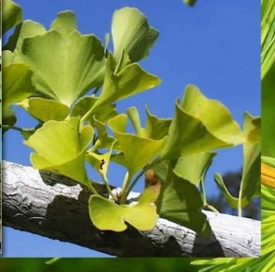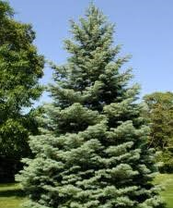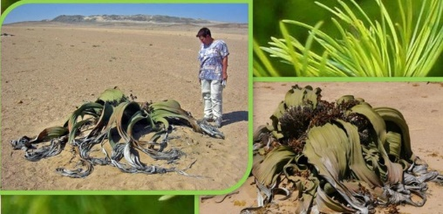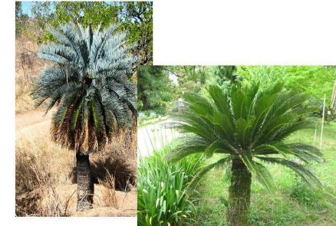
Рисунок 2. Представители классов Голосеменных.
Слова: сосна, гинкго двулопастное, можжевельник, эфедра, кедр, саговник поникший, туя,
кипарис, вельвичия, тис, лиственница, ель, пихта.
2. Упражнение «Мозговая атака».
Вопросы для обсуждения:
-Очень часто в мае-июне можно услышать выражение «сосна цветет». Не закралась ли здесь биологическая ошибка? (Да, действительно это биологическая ошибка. Сосна — это голосеменное растение, которое не цветет. В мае-июне созревает пыльца, переносимая ветром.)
3.Упражнение «Закончить предложение»
Ученикам предлагается закончить предложение, выбирая правильный ответ из двух предложенных:
1 .Корневая система сосны ____________ (стержневая, мочковатая).
2.Листки у ________ (сосны, ели) — сизо-зеленая хвоя, расположенная попарно,
толщиной 3-5 см.
3. Семена ________ (сосны, ели) созревают осенью того же года, когда произошло
опыление.
4. Семена _________ (сосны, ели) прорастают в любой почве, но погибают в тени.
5.Мужские шишки сосны мелкие — до 2,5 см длиной, при созревании пыльцы.
становятся _____ (желтыми, красными).
6.________ (сосна, ель) — светолюбивое дерево.
7.У _________(сосны, ели) шишки большие, длинные, повислые; после созревания семян
отпадают целиком.
8.Семена ________ (сосны, ели) прорастают весной следующего года на влажной
питательной почве в тени других деревьев.
9.Нижние ветви сосны __________ (отпадают, не отпадают).
10.Корневая система ели размещена в почве (поверхностно, глубоко).
Ответы: 1 - стержневая, 2 - сосны, 3 - ели, 4 - сосны, 5 - желтыми, 6 - сосна, 7 – ели, 8 – ели,
9 – отпадают, 10 – поверхностно.
VII. Подведение итогов урока.
Рефлексия.
«ПРОДОЛЖИ ФРАЗУ»
Карточка с заданием «Продолжить фразу»:
- Мне было интересно…
- Мы сегодня разобрались….
- Я сегодня понял, что…
- Мне было трудно…
- Завтра я хочу на уроке…
VIII. Домашнее задание
На доске таблица «Сравнительная характеристика хвойных».
Признаки сравнения | Ель | Сосна
Отношение к почве
Отношение к свету
Форма кроны
Продолжительность жизни хвоинок
Способ распространения семян

*Творческое задание: сочинить сказку о путешествии сосновой семечки.

